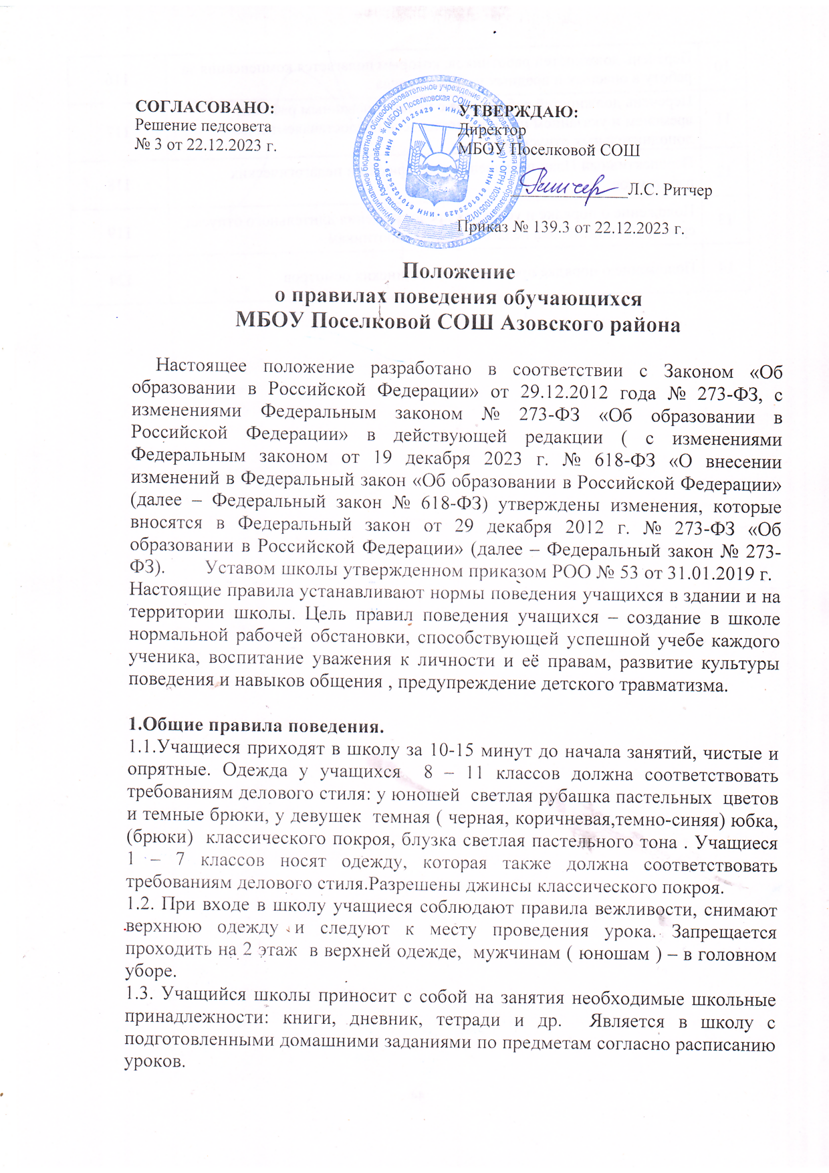
1.4. Категорически запрещается приносить в школу и на её территорию с любой целью и использовать любым способом оружие, взрывчатые, огнеопасные предметы и вещества, спиртные напитки, наркотики и другие психоактивные вещества (ПАВ), газовые баллончики, колющие и режущие предметы. Запрещается употреблять жевательную резинку и семечки.
1.5. Запрещается без разрешения педагогов уходить из школы и с её территории в урочное время. В случае пропуска занятий учащийся должен предъявить классному руководителю справку от врача или записку от родителей (или лиц их заменяющих) о причине отсутствия на занятиях. Пропускать занятия без уважительных причин запрещается. Пропущеные уроки учащийся отрабатывает самостоятельно, контроль возлагается на родителей. Учитель оказывает консультативную помощь.
1.6.Опаздывать на занятия запрещается. В случае опоздания не более чем на 1-2 минуту учащийся должен спросить у учителя ведущего занятие разрешение присутствовать на уроке.
1.7.Учащиеся школы проявляют уважение к старшим, заботятся о младших. Учащиеся и педагоги обращаются друг к другу уважительно. Школьники уступают дорогу взрослым , мальчики – девочкам, старшие школьники – малышам.
1.8 Учащиеся школы уважительно здороваются со всеми учителями, работниками и гостями школы.
1.9.Учащиеся берегут имущество школы, оказывают посильную помощь в её ремонте, аккуратно относятся как к своему, так и к чужому имуществу.
1.10.Драки в школе и на её территории категорически запрещены. Использовать в разговоре ненормативный лексикон запрещается.
1.11.Курить в школе и на её территории категорически запрещается.
1.12.Вне школы учащиеся ведут себя так , чтобы не уронить свою честь и достоинство , не запятнать доброе имя школы
.
2.Поведение на занятиях.
2.1.Учащиеся должны прибыть к кабинету до звонка, после звонка с разрешения учителя войти в класс и подготовиться к уроку.
2.2. При входе учителя в класс учащиеся встают в знак приветствия, садятся только после того, как учитель ответит на приветствие и разрешит сесть. Подобным образом учащиеся должны приветствовать любого взрослого, вошедшего в класс во время занятия.
2.3. Каждый учитель определяет специфические требования при проведении занятий по своему предмету, которые не должны противоречить Уставу школы, законам Российской Федерации и Правилам поведения.
2.4.Урочное время должно использоваться учащимися только для учебных целей. Во время урока нельзя шуметь, отвлекаться самому и отвлекать других посторонними разговорами, играми и другими, не относящимися к уроку делами. Мобильные телефоны во время урока должны быть отключены и находиться в сумках или портфелях. Использовать мобильный телефон как калькулятор запрещается.
2.5.Если во время урока учащемуся необходимо выйти из класса, он должен поднять руку и спросить разрешения.
2.6.Если учащийся хочет задать вопрос учителю или ответить на вопрос учителя , он поднимает руку.
2.7.Звонок об окончании урока дается для учителя. Только когда учитель объявит об окончании урока, учащийся вправе покинуть кабинет.

3.Поведение до начала занятий, в перерывах и после окончания занятий.

3.1. Во время перерывов (перемен) учащиеся обязаны: навести чистоту и порядок на своем рабочем месте, выйти из класса, при движении по коридорам, лестницам, проходам придерживаться правой стороны, подчиняться требованиям работников школы и дежурных учащихся.

3.2.Запрещается: бегать по лестницам, вблизи оконных проемов и в других местах, не предназначенных для игр, толкать друг друга, бросаться различными предметами, применять физическую силу для решения любого рода проблем, употреблять непристойные выражения и жесты в адрес любых лиц, шуметь, мешать отдыхать другим.

3.3.Дежурный по классу находится в кабинете во время перемены обеспечивает порядок, проветривает помещение, помогает учителю подготовить класс к следующему уроку.

3.4.После окончания занятий учащийся обязан: взять верхнюю одежду, аккуратно одеться и покинуть школу, соблюдая правила вежливости.

3.5.Находясь в столовой, учащийся:

-подчиняется требованиям педагогов, работников столовой дежурных учащихся;

-соблюдает очередь в буфете;

-проявляет внимание и осторожность при получении горячих и жидких блюд;

-употребляет еду и напитки только в столовой;

-убирает за собой столовые принадлежности и посуду после приема пищи.

4.Заключительные положения.

4.1.Учащиеся не имеют права во время нахождения на территории школы и при проведении школьных мероприятий совершать действия, опасные для собственных жизни и здоровья, а также для жизни и здоровья окружающих

4.2.Учащиеся не имеют права находиться в здании школы после окончания учебных занятий или внеурочных мероприятий без разрешения работников школы и без их присутствия.

4.3.Настоящие Правила действуют на территории школы и распространяются на все мероприятия, проводимые школой за её пределами.

4.4.За нарушение настоящих Правил учащиеся привлекаются к административной ответственности согласно положениям Устава школы.

